Глава 2.
В 1990 году министерство энергетики США, а также страны - Великобритания, Франция, Япония, Китай и Германия – поддержали запуск международного проекта «Геном человека». Проект возглавил доктор Фрэнсис Коллинз.
В 1998 году аналогичный проект запустил доктор Крейг Вентер¹ и его фирма «Celera Genomics» с целью быстрее и более дешево секвенировать геном человека. Бюджет международного проекта составлял более 3 миллиардов долларов, а бюджет проекта от «Celera Genomics» всего 300 миллионов. Кроме того, в отличии от международного проекта, доктор Крейг Вентер и «Celera Genomics» не собирались открывать доступ к полученным данным своего исследования.
Цель проекта заключалась в выяснении последовательности оснований во всех молекулах ДНК человека и установлении локализации всех генов. Это помогло бы выяснить причины наследственных заболеваний и открыть способы их лечения. Кроме этой цели были сформулированы другие:
- идентификация 20 000–25 000 генов ДНК;
- завершить составление детальной генетической карты, на которой были бы помечены гены, отстоящие друг от друга на расстоянии, не превышающем в среднем 2 млн оснований;
- составить физические карты каждой хромосомы (разрешение 0,1 млн оснований);
- завершить к 2004 году полное секвенирование ДНК (разрешение 1 основание);
- нанести на полностью завершенную секвенсовую карту все гены человека (к 2005 году);
- усовершенствование приборов для анализа данных и внедрение новейших технологий в область частного использования;
- исследование этических, правовых и социальных вопросов, возникающих при расшифровке генома.
Ожидалось, что при достижении поставленных целей исследователи определят все функции генов и разработают методы применения полученных данных.
Типы карт.
В ходе работы над проектом последовательно создавались три типа карт хромосом: генетические, физические и секвенсовые.
Локализовать каждый ген в хромосомах позволяют выявление всех генов и установление примерного расстояния между ними. Генетические карты перечисляют гены, входящие в геном, и указывают места их расположения, отвечают на вопрос о вовлеченности генов в образование отдельных признаков организма. Ведь многие признаки формируются под контролем нескольких генов, часто расположенных в разных хромосомах, и знание локализации каждого из них способствует лучшему распознаванию законов дифференцировки клеток, органов и тканей, а также лучшему лечению болезней.
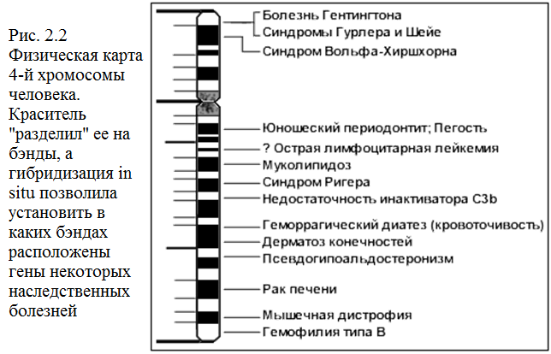
Физическую карту хромосомы можно увидеть на рисунке 2.2. В 60-е годы цитогенетики использовали методы окрашивания хромосом для выявления бэндов - поперечных полосок на хромосомах, которые можно заметить в микроскоп. Были разработаны методы, позволившие физически следить за присоединением коротких отрезков радиоактивно-меченых или флуоресцентно-меченых ДНК к хромосомной ДНК.
Локализация флуоресцентных или радиоактивных меток повысила разрешение карт. Использование метода флуоресцентной in situ гибридизации дало возможность достичь разрешения от 2 до 5 миллионов оснований, а потом повысить его (при изучении хромосом делящихся клеток) до 100 тысяч оснований. Используя рестриктаз построили рестрикционные физические карты.
Разработка методов секвенирования привела к созданию секвенсовых карт, на которых указано положение всех нуклеотидов в ДНК.
Два подхода к картированию геномов.
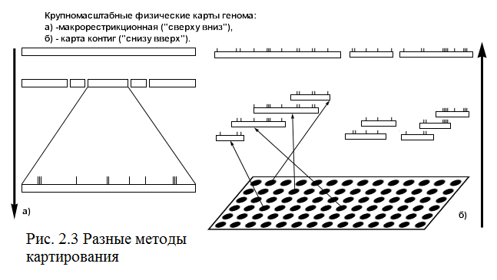
Поскольку у всех видов число хромосом и их длина различны и для разных видов нельзя применить одни и те же методы картирования, были предложены два различных подхода, которые условно назвали «сверху вниз» и «снизу вверх». Первый метод использовали для небольших последовательностей, а второй для длинных геномов. При использовании первого метода шли «сверху вниз» - разрезали геномную ДНК на небольшое число кусков и анализировали их по отдельности, а затем воссоздавали всю начальную структуру. При использовании второго метода шли «снизу вверх» - сначала секвенировали более длинные, произвольно выбранные куски, затем прикладывали их друг к другу, чтобы найти перекрывающиеся концы. Когда находили перекрытие, куски объединяли в один, так называемый контиг. С применением компьютерных и математических методов искали перекрытие все более крупных контигов и постепенно шли вверх выше.
Важная составляющая проекта - это новых методов исследований. Развитые еще до начала выполнения проекта методы или методы первого поколения включали применение рестрикционных ферментов; создание гибридных молекул, их клонирование и перенос участков ДНК с помощью векторов в клетки-доноры; синтез ДНК на матрицах информационной РНК (сДНК-синтез); методы секвенирования генов; получение практически неограниченного количества копий генов с помощью полимеразной цепной реакции; методы, предназначенные для разделения молекул ДНК по плотности, массе, различной вторичной структуре.
Благодаря проекту "Геном человека", были развиты новые методы или второго поколения, в которых некоторые процессы автоматизированы.
Банки данных.
Результаты работы находятся в общем доступе, были созданы международные банки данных о последовательностях нуклеотидов в ДНК разных организмов (примеры - GenBank, EMBL и DDBJ) и о последовательностях аминокислот в белках (примеры - PIR и SwissPot).
Краткая характеристика результатов.
Было решено, что сначала надо отработать методы на более простых моделях. Сначала изучили 8 разных представителей мира микроорганизмов, затем список расширяли. Изучили представителей многих родов бактерий: архебактерии, хламидобактерии, кишечная палочка, возбудители пневмоний, сифилиса, гемофилии, метанобразующие бактерии, микоплазмы, риккетсии, цианобактерии, первого эукариотического одноклеточного организма - дрожжей Saccharomyces cerevisae и первого многоклеточного животного организма - нематоды C. elegans.
В 1995 году был полностью картирован геном бактерии Hemophilus influenzae, в 1996 году было закончено картирование ДНК дрожжевой клетки (12,5 миллионов оснований, 6 тыс. генов), в середине декабря 1998 года был полностью картирован геном круглого червя Caenorhabditis elegans (97 миллионов оснований и 19 099 генов, что составляет от 1/3 до 1/4 общего числа генов человека).
С января 1995 до января 1996 года длина участков ДНК человека с установленной полной последовательностью оснований увеличилась почти в 10 раз. К июлю 1998 года было секвенировано почти 9% всего генома. К 23 октября 1998 года были установлены последовательности 30 181 гена человека. К 11 ноября того же года число секвенированных генов достигло 30 261, примерно половины всех генов человека.
6 июня 2000 г. президент США и премьер-министр Великобритании объявили о расшифровке человеческого генома. Был опубликован рабочий черновик человеческого генома, и лишь к 2003 г. он был расшифрован практически полностью, хотя и сегодня все еще проводят дополнительный анализ некоторых участков генома.
Была получена информация о вовлеченности генов в образование и функционирование отдельных органов и тканей человеческого тела. Например, оказалось, что самое большое число генов необходимо для формирования мозга и поддержания его активности, а самое маленькое для создания эритроцитов - всего 8 генов.
В 2003 г. ученые обнаружили, что существует меньше генов, чем они ожидали, но впоследствии убедились в противоположном. Традиционно ген определяли как участок ДНК, который кодирует белок. Однако, расшифровывая геном, ученые выяснили, что 98,5% участков ДНК не кодируют белки, а отвечают за ее функционирование. Таким образом, если данные участки ДНК также считать генами, то их количество удвоится. В итоге исследования изменилось представление о генах, и сейчас ученые считают, что ген — это единица наследственности, которую нельзя понимать как просто участок ДНК, кодирующий белки.
Будущее проекта.
Главная будущая задача сформулирована следующим образом: изучить однонуклеотидные вариации ДНК в разных органах и клетках отдельных индивидуумов и выявить различия между индивидуумами. За этой задачей стоят и положительные, и отрицательные последствия. С одной стороны, это даст возможность персонализированной медицине, с другой – такие сведения можно использовать против индивидуума.
Словарь терминов:
1 - Марк Адамс - ведущий сотрудник Института геномных исследований в штате Мэриленд (США), частной исследовательской компании, занимающейся исключительно работами в области картирования генома человека, Крэйг Вентер - директор этого института.

